Eşi Berat Hanım Cahit Zarifoğlu'yla Anılarını Anlatıyor...

Cahit Zarifoğlu’nun hanımı Berat Zarifoğlu, “Aramızda 16 yaş fark vardı, Cahit Bey bana takılır ve derdi ki ‘Ben yaşlanacağım, sen hep genç kalacaksın.’. Ama öyle olmadı, Cahit Bey hep gençlerin abisi olarak kaldı, ben ise teyzeleri oldum.” diyor.
Elimdeki fotoğrafta yan yana bir kadın ve bir erkek duruyor. Yarı mahcup ellerini önde kavuşturmuş dikkatle objektife bakıyorlar. Sanki biri “Evet, sıra sizde.” demiş de yan yana durup bu fotoğrafı çektirmişler. Cahit Zarifoğlu ve eşi Berat Hanım’ın aynı karede oldukları nadir fotoğraflardan biri olan ve “Evet, bir Ramazan Bayramı günüydü.” diye başlayan bu fotoğrafın hikâyesini dinlemek için geçen hafta Berat Zarifoğlu'yla buluştuk. On bir yıl süren evliliiklerinin hikâyesini de dinledik. Kimi zaman hüzünlü, kimi zaman gülümseyerek…
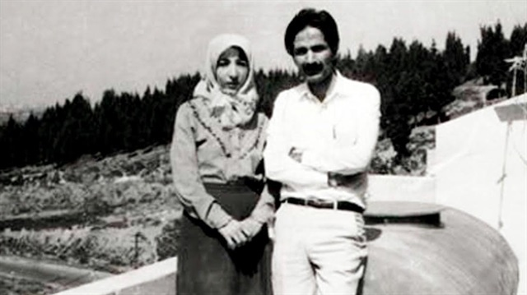
Bir Bayram Günü Hatırası
Önce o fotoğrafın hikâyesinden başlayalım:
“Babam, Cahit Bey'in hocasıydı. Birbirlerini çok severlerdi. İstanbul'a geldikten sonra biz her cumartesi babamların Beylerbeyi'ndeki evlerine giderdik. Evin kocaman bir terası vardı. Çok güzel manzarası olduğu için Cahit Bey o terasta vakit geçirmeyi severdi. Çocuklar da koşup oynardı. Daha en küçük kızımız Arife doğmamıştı. Üç çocuğumuzu alıp babamlara bayram ziyaretine gitmiştik. Ev kalabalıktı, akrabalarımız vardı. Bayram ziyaretinin hatırası olarak terasa çıktık ve hep birlikte fotoğraflar çekildik. Cahit Bey’le (baş başa) çekildiğimiz tek kare ise bu fotoğraf oldu. Bir Ramazan Bayramı günü hatırasıdır benim için.”.
“Birbirimizi İlk Defa Yüzük Takılırken Gördük”
Cahit Zarifoğlu'nun aynı zamanda iyi bir fotoğrafçı olduğunu ve evde çocuklarının sık sık fotoğraflarını çektiğini anlatan Berat Zarifoğlu, “Ama düğünümüzden tek bir kare bile yok. Cahit Beyler, beni istemeye geldiklerinde yanına fotoğraf makinasını da almış ve kız kardeşine düğün fotoğraflarını çekmesi için tembihte bulunmuş ama orada kalabalıkta birbirleriyle tekrar görüşemedikleri için kardeşi çekememiş.”diyor.
Konu düğün gününe gelince Cahit Zarifoğlu'yla nasıl evlendiklerini merak ediyoruz doğal olarak.
“Bizimki aşk evliliği değildi. Birbirimizi bile yüzüklerimiz takılırken gördük.” diyen Berat Zarifoğlu sözlerini şöyle sürdürüyor:
“Evlendikten sonra altı ay kendisine 'siz' diye hitap ettim yüzüne utancımdan bakamazdım. Yavaş yavaş tanıdık birbirimizi. Cahit Bey, benim hem hocam oldu hem kocam. Bana çok şey öğretti.”.
“Genç Yaşta Aramızdan Ayrıldı”
Evlendiklerinde kendisinin 19, Cahit Zarifoğlu'nun ise 35 yaşında olduğunu söyleyen Berat Zarifoğlu, “Cahit Bey bana takılırdı ‘Ben yaşlanacağım, sen hep genç kalacaksın.’ diye. Ama öyle olmadı, genç yaşta aramızdan ayrıldı. Bugün gençler geliyor diyorlar ki Berat teyze bize Cahit abiyi anlat. Cahit, gençlerin hep abisi kaldı ama ben yaşlandım, gençlerin teyzesi, torunlarımın anneannesi oldum.”diyor.
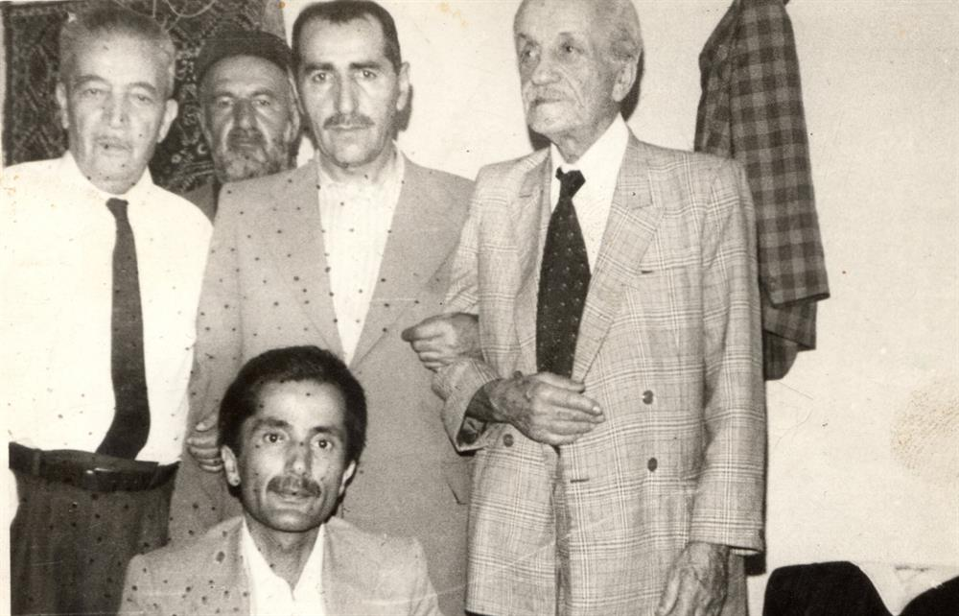
“Sabah Nişan Yapıldı, Akşama Düğünümüz Oldu”
Tavsiye üzerine evlenen ve “Hep kusurları örten, öğreten biriydi.” diye Cahit Zarifoğlu'nu anan Berat Zarifoğlu, evlilik hikâyelerini ise şu cümlelerle paylaşıyor:
“Babamlarla Rasim Özdenören, Akif İnan sık sık görüşürmüş. Babam Ankara'ya gittiğinde onlarda kalırmış. Cahit Bey de askerden döndükten sonra babamın bu sohbet halkasına dâhil olmuş. Rasim Beyler Van'a gelirlerdi ve o zamandan Rasim Bey ve eşiyle tanışırdık. Babama Cahit Bey’le beni evlendirmek istediklerini Rasim Özdenören söylemiş. Babam da o zaman yine Van'a ziyarete gelen Necip Fazıl Kısakürek'e Cahit Bey’i sormuş, ‘Nasıl bir adamdır?’ diye. Necip Fazıl, ‘Eğer kızınızı verirseniz ben de düğün şâhidi olurum.’ deyip Cahit Bey’e kefil olduğunu söylemiş. Gerçekten de Necip Fazıl Van'a geldi, nikâh şâhidimiz oldu. Nişan, düğün hepsi bir günde oldu. Sabah nişan yapıldı, yüzüklerimiz takıldı, akşama düğünümüz oldu, biz de birbirimizi ilk kez yüzüklerimiz takılırken gördük. O kadar insan istemeye gelmiş, beğenmedim demek zaten mümkün değildi. Ama birbirimizi de ilk görüşte beğendik diyebilirim.”.
“Hem Hocam Hem Kocam Oldu”
Düğünden sonra otomobille Maraş'a giden genç çift, dört gün burada kaldıktan sonra Cahit Zarifoğlu'nun Ankara'daki evine gider. O yıllarda Cahit Zarifoğlu TRT'de çalışmaktadır.
Eşini, “Çok yakışıklı, çok güzel konuşan bir beyefendiydi benim gözümde.” diye tarif eden Berat Zarifoğlu, “Evlendikten sonraki ilk altı ay yüzüne bile bakmaya utanıyordum. İlk başlarda o mu benim misafirim, ben mi onun misafiriyim anlayamadık. Cahit Bey uzun yıllar bekâr yaşadığı için çok güzel yemekler yapardı, ben ise evliliğimizin ilk yıllarında yemek yapmayı bilmiyordum. Kuru fasulye tarifini ilk bana Cahit Bey vermiştir. Pek çok şeyi ilk Cahit Bey’den öğrendim. Bana emek verdi, beni eğitti, öğretti hem hocam hem kocam oldu.” sözleriyle o günleri anlatıyor.
Ramazan Ayı’nda Zarifoğlu
Cahit Zarifoğlu yıllık izinlerini her sene Ramazan Ayı’nda kullanırmış. Bunun sebebini Berat Zarifoğlu şöyle anlatıyor:
“Yirmi günlük yıllık iznini Ramazan Ayı’nda kullanırdı. Sabah biraz geç kalkardı. Öğle ve ikindi arasını ibadetle geçirirdi. Evde okuyup yazardı. Yıllık izni bitmeden evde bir hatim indirirdi. Ramazan’ın son on günü ise iş yerinde öğlen tatilinde Kur'ân okur, ikinci bir hatim de orada tamamlardı.”.
“Bu Şiir Senin”
“Ey Berat Hanım dersen ki
‘Bu ne zalim adam
Hâlimi bilmez hâlden anlamaz
Küçük bir şeyi mesele yapar’
-Ne büyük yalan-
Doğrusu var hakkın
N'etsem n'apsam
Kollarını bilezik
Boynunu kordon
Ayağına hal hal donatsam
Yine hakkın kalır”
(Cahit Zarifoğlu)
Berat Hanım şiirin hikâyesini anlatıyor:
“Cahit Bey evde hep daktilo başında, sürekli yazı yazardı. Ben de bir gün biraz da sitem ederek dedim ki, ‘O kadar şiirin var, devamlı daktilo başındasın, bana bir şiir yazmadın.’. Hemen kâğıt kalem istedi, bana şiir yazacakmış. Birden utandım, mahcup oldum, hem ben söyledikten sonra yazmasının ne kıymeti var diye içimden geçirdim, kâğıt kalem getirmeyi kabûl etmedim. Ama o çok ısrar etti ve kâğıdı kalemi alıp başladı şiir yazmaya. ‘Bir anda ne yazacaksın, şiir öyle yazılır mı?’ falan diye itiraz etsem de ‘Şair adamım, ilham beklememe gerek yok, hemen yazacağım.’ diyor ve hâlâ sitemime gülüyordu. Şiirini tamamlayıp uzattı kâğıdı ‘Bu şiir senin.’ dedi. Ama kabûl etmedim. ‘Öyle ben söyledikten sonra adıma yazılan şiirin kıymeti mi olur?’ diye düşündüm. Hâlâ da öyle düşünürüm, o yüzden çok kıymetli bulmam o şiiri. Şair arkadaşları, çok güzel bir şiir, deseler de benim fikrim hâlâ aynı.”.
“Mutluluk, Kendi Yaşadığımız Basit Hayatın İçindedir”
“Cahit Bey’in iyi bir okuru oldum. Onun neye kızıp neye üzüldüğünü en iyi yazılarını okuyunca anlardım. Sözlü olarak çok fazla ifade etmezdi ama yazılarında duygularını daha açık ifade ederdi. Yazılarını okumayı o yüzden çok severdim.
Bir gün kendisine bir kartpostal göstermiştim. Kartpostalda bir çift deniz kenarına oturmuş karşıda güneş batıyordu. ‘Ne kadar mutlular, değil mi?’ diyerek elimdeki kartpostalı eşime gösterdim. Gülümsedi ve bu fotoğrafın kurgu olduğunu anlattı. Sonra da bana mutluluğun ne olduğunu tarif eden o meşhûr mektubu yazmış. Notları arasında sonra gördük. ‘Ân içindeki mutluluğu’ o yazısında çok güzel tarif etmiş bana.” diye anlatan Berat Zarifoğlu'yla o kısa mektubu okuyoruz birlikte:
“Berat'e,
Bana soruyorsun, şu resimdekiler kim, diye. Emin ol kim olduklarını çıkaramadım. Görünüşe bakılırsa mutlular. Fakat insanlara tavsiyem şudur ki nasıl ‘zenginin parası, parasızın çenesini yorar’sa, başkalarının mutlu görünümü, insanı kendi mutlu olma imkânını, kabiliyetini görmekten alıkoymamalı. Filmler, resimler birer hayaldir. Başka insanların dış görünümleri de bizi aldatmasın. İnsan kendi mutlu olma imkânını görebilmeli. Mutluluksa filmlerin, romanların içinde değil, kendi yaşadığımız basit hayatın içindedir.Ve önemli olan yaşanılan ‘ân’dır. Onu ibadet, sabır, anlayış, tevazu ve merhamet ile anlamlı hâle getirmek mutluluğun ta kendisidir. Yoksa deniz kenarında fotoğrafçılar tarafından düzenlenmiş bir mutluluk tablosu sahtedir ve bazı saf kimselerin duygularını istismar etmekten başka bir şey ifade etmez. Acaba anlatabiliyor muyum?
Cahit”
“Kur’ân ve İlmihal”
On bir yıllık evliliklerinde dört çocukları olan Zarifoğlu çifti ilk çocukları doğduktan sonra Ankara'dan İstanbul'a taşınmış.
“İstanbul'da yedi ev değiştirdik.Kimi evimiz büyük oldu kimi evimiz küçük. En çok büyük evden küçük eve taşınırken sıkıntı yaşadık. Cahit Bey’in çok büyük bir kütüphanesi vardı. Ama evler küçük olunca kitapları da azaltmak zorunda kaldık. Hatta Cahit Bey ‘Hedefim, bu kitapları iki kitaba indirmek biri Kur’ân diğeri ise ilmihal olacak.’ derdi. Bugün ondan geriye arkadaşlarının imzalı kitaplarıyla kendisinin ev halkına imzaladığı kitaplar kaldı.” diyen Berat Zarifoğlu, eşinin kendisine de kitap imzaladığını anlatıyor:
“Bana Savaş Ritimleri isimli kitabını imzalamıştı. Çok hoşuma gitmişti. Diğer arkadaşlarıma soruyordum, size de eşiniz kitabını imzalıyor mu, diye. Yok, diyorlardı, o zaman Cahit Beyin zerafeti daha çok hoşuma gitmeye başladı.”.
“Hafta Sonlarını Bize Ayırırdı”
Her akşam işten gelince daktilosunun başına oturan Cahit Zarifoğlu çocukların gürültüsüne aldırmadan yazı yazarmış.
Berat Zarifoğlu şunları söylüyor:
“Ama hafta sonlarını bize ayırırdı. Her cumartesi babamlara giderdik. Cahit Bey’le babam sohbet eder, çocuklar oynardı. Pazar günleri ise hava yağmurlu bile olsa mutlaka otomobile binip ailece pikniğe giderdik. Çiçek ekmeği çok severdi. Evde köfte yapar çiçek ekmeğin içine koyardım, termosta ise çay olurdu. Çocukları alır deniz kenarına giderdik. Çok güzel günlerimiz geçti.”.
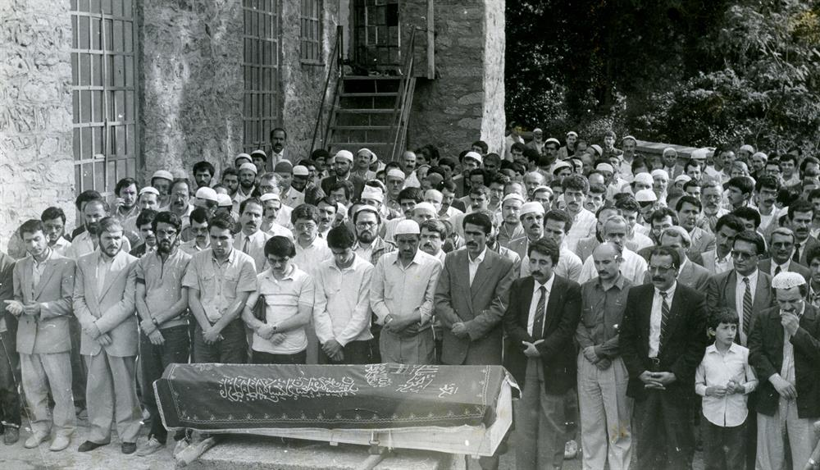
“Cenazesi Çok Kalabalıktı”
Hastalığı çok çabuk ilerleyen Cahit Zarifoğlu’nun on gün hastanede yattıktan sonra vefat ettiğini söyleyen Berat Zarifoğlu, “Cenazesi çok kalabalıktı ve çok farklı gruplar, cemaatler bu cenazede buluşmuştu. Öyle ki Cahit Bey’in cenazesinde karşılaşanlar şaşırıp, ‘Sen nereden tanıyorsun?’ diye birbirlerine soruyorlarmış. Cenaze namazını babam kıldırdı ve çok ağladı. Ben ise Cahit Bey’den sonra büyük bir boşluğa düştüm. Sâdece eşimi değil, her derdimize çözüm üreten, bizi saran sarmalayan koruyan birini kaybetmiştim. Cahit Bey’in çok iyi dostları vardı, sağ olsunlar bizi hiç yalnız bırakmadılar. Ali Haydar Haksal, Erdem Bayazıt, Rasim Özdenören, Mustafa Ruhi Şirin vefalı dostları olarak bize hep destek oldular. Şaban Abak her zaman arar bir isteğiniz var mı diye. Allah hepsinden razı olsun.” diyor.
Kaynak: Eşi Berat Hanım Cahit Zarifoğlu'yla Anılarını Anlatıyor...

